МБУК ВР «МЦБ» им. М. В. Наумова

Рекомендательный список
Новинки 2023г
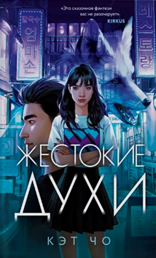
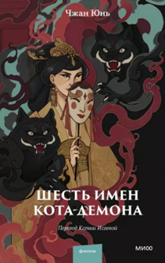
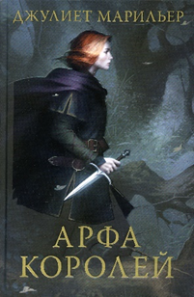
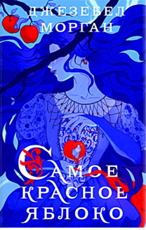
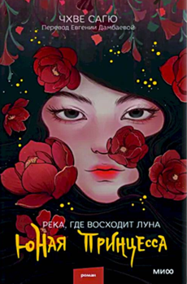
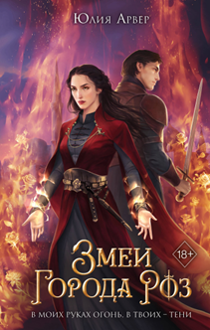

Подготовил:
ведущий библиотекарь
отдела обслуживания
Матусевич Н. Б.

ст. Романовская 2023г.

Добрый день, дорогие читатели!

Представляем вашему вниманию подборку книжных новинок 2023г. Устраивайтесь поудобней, ведь вы не сможете остановиться, пока не перевернете последнюю страницу. Злые сказки Кристины Генри, китайское и корейское фэнтэзи ждут вас!

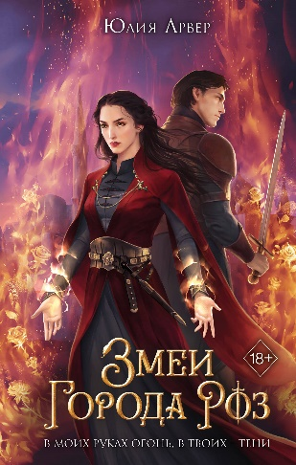
Арвер, Ю.
Змеи города роз [текст]/Юлия Арвер.– Москва: Эксмо, 2023. - 528с.–(Young Adult. Наместница Вароссы).
Амаль - ведьма, которая, несмотря на юный возраст, стала наместницей города роз. У могущественной воительницы свой личный отряд колдунов. Слава о ее жестоком нраве разлетелась далеко за пределы земель, которыми она правит. Но мощь Амаль бессильна против тьмы, скрывающейся в переулках. Неизвестный убивает молодых девушек, оставляя за собой лишь иссушенные тела, и цель его неведома даже обитателям Нечистого леса. Однажды у городских стен появляется перебежчик Амир, который просится ко двору наместницы, чтобы скрыться от навиров, особых войск императора. Возможно, этот человек как-то связан с ужасами, творящимися в Вароссе. Но кто он, жертва или жестокий убийца? Тени сгущаются, и ясно одно: есть сила, над которой ничто не властно…
Сабо, Р.
Какие большие зубки [текст]: роман/ Роуз Сабо; [пер. с англ. А. Третьяковой]. – Москва: АСТ, 2021. – 416 с.- (Злые сказки Кристины Генри).
Много лет назад суровая бабушка Персефона Заррин отправила свою внучку Элеанор в школу для девочек. Письма, которые юная Элеанор писала родным, всегда оставались без ответа, однако после ужасного происшествия в школе она вынуждена вернуться в единственное место, которое считает безопасным, - домой. Но родные не только не рады ее видеть, кажется, они готовы ее съесть. В прямом смысле этого слова. Оказавшись в безвыходной ситуации, юная Элеанор пытается заново узнать и полюбить своих родных, а заодно обсудить с бабушкой тот "инцидент в школе". Но не успевает - бабушка умирает у нее на руках, взяв клятву беречь семью, как много лет делала она сама. Элеанор отчаянно пытается выполнить обещание, но для этого ей нужно победить тьму внутри себя...

Чхве, С.
Река, где восходит луна. Юная принцесса [текст] /Чхве Сагю; [пер. с кор. Е. Дамбаевой]. – Москва: Манн, Иванов и Фербер, 2023. – 352 с. – (Red Violet. Магия Азии).
Принцесса Пхёнган одинока: мать умерла несколько лет назад, отец увлечен молодой фавориткой, а могущественные кланы интригуют, пытаясь лишить её власти. Однако сдаваться она не собирается. Вспоминая уроки покойной матери и используя всю силу своего незаурядного ума, Пхёнган учится завоевывать сторонников и противостоять врагам. Случайно она знакомится с деревенским парнем Ондалем, который показывает принцессе совсем другую жизнь, далекую от придворной суеты. И когда Пхёнган предстоит сделать самый сложный выбор в своей жизни, она вспоминает об Ондале.
Чхве, С.
Река, где восходит луна. Пхёнган и Ондаль [текст] / Чхве Сагю; [пер. с кор. Е. Дамбаевой]. – Москва: Манн, Иванов и Фербер, 2023. – 320 с. – (Red Violet. Магия Азии).
Принцесса Пхёнган наотрез отказывается выходить замуж за Го Гона и покидает замок. Она находит приют в уединенном горном домике Ондаля и его слепой матушки, госпожи Са. Вдалеке от роскоши дворца Пхёнган учится жить заново, как обыкновенная девушка: помогает по дому, готовит и узнает много нового о мире. Но как бы ни увлекала ее простая жизнь, принцесса точно знает: Го Вонпё не остановится, пока не приберет к рукам все деньги и власть в стране. Поэтому мудрая Пхёнган придумывает план свержения семейства Го и несколько лет шаг за шагом старается привести его в исполнение. Однако враг хитер и коварен, как змей, и не собирается проигрывать юной принцессе. Кто же выйдет победителем из этого противостояния?

Кастелл, Себастьян, де.
Творец Заклинаний [текст] / Себастьян де Кастелл; [пер. с англ. А. Куклей]. – Москва: Эксмо, 2022.– 480 с. (История утраченной магии. Фентези-бестселлер для подростков).
Келлен со страхом ждёт своего шестнадцатого дня рождения. Ему пора пройти испытание и стать Творцом Заклинаний. Только у него есть одна проблема: его магия отказывается работать. И если он немедленно не найдёт способ её разбудить, ему придётся уйти в изгнание или чего хуже - стать слугой в родном доме. Чтобы вернуть свою магию, он готов рискнуть всем, даже жизнью. Но когда в город прибывает загадочная рыжеволосая странница Фериус Перфекс его мир рушится. Смелая, непредсказуемая, отчаянная, владеющая особенной магией древних карт, она может открыть ему иной путь, научить другой магии, основанной на физических законах. Перед Келленом встает нелегкий выбор - смириться с позорной судьбой слуги или довериться незнакомке… Иногда приходится играть теми картами, которые тебе выпали.
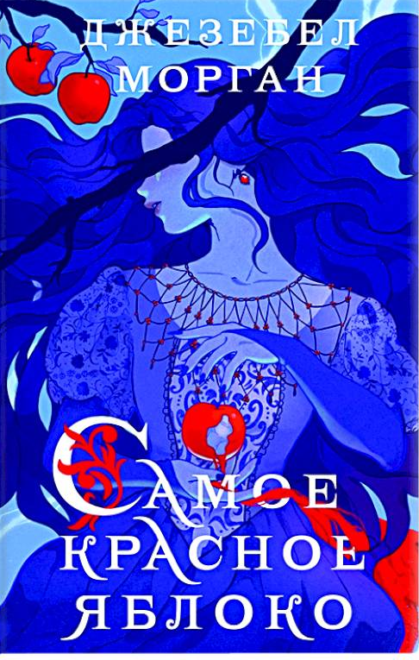
Моган, Джезебел.
Самое красное яблоко [текст]/ Джезебл Морган. -Москва: Эксмо, 2023. - 352с.
В садах моей матери растут самые красные яблоки - залог нашего богатства и процветания, омытый кровью и скрепленный темными клятвами. Тайну эту я узнала случайно, подглядев за пиршеством дивных соседей, и теперь расплачиваюсь за глупость и любопытство. Чтобы спастись, мне пришлось отправиться ко двору короля и прислуживать невесте юного королевича. Разве могла я знать, что интриги дивных соседей настигнут меня и там?

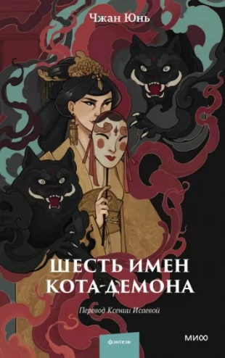
Чжан, Ю.
Шесть имен кота-демона [текст] / Чжан Юнь; [пер. с кит. К. Исаевой]. – Москва: Манн, Иванов и Фербер, 2023. – 544 с. – (Red Violet. Магия Азии).
Императрица У Цзэтянь по-настоящему ненавидит две вещи: кошек и город Чанъань, в котором она провела свою молодость. Вскоре после ее вынужденного возвращения в Чанъань на стене императорской спальни появляются пугающие письмена. Ребенка из резиденции принцессы находят с расколотым черепом. Сокровищница разграблена, а стая поющих и танцующих котов, которые сопровождали повозку, полную серебра, испаряется в воздухе. Все эти события происходят за одну ночь и могут значить только одно - кот-демон вернулся, чтобы отомстить!
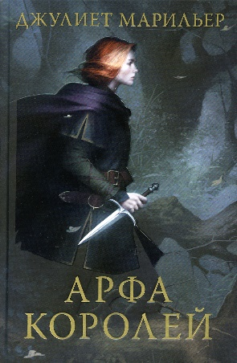
Марильер, Джулиет.
Арфа королей [текст]: роман / Джулиет Марильер; [пер. с англ. В. Липки]. – Москва: АСТ, 2021. – 376 с.– (Фэнтези: открытие).
Юная Ливаун прекрасно поет и играет на свирели, а Брокк, ее брат может растопить своим пением даже самое жестокое сердце. Они мечтают попасть в отряд, где обучают лучших воинов. Уникальное сочетание талантов Ливаун и Брокка помогает им в этом. Воинам-бардам поручают важное задание — найти украденную Арфу королей, древний символ королевской власти. Им предстоит встретить заговорщиков и наследников королевских семей, друидов и знахарей, мудрецов и бродячих музыкантов, узнать, что волшебный народ не прочь вмешаться в дела людей, и принять решение, от которого может зависеть их жизнь и счастье.

Чо, Кэт.
Жестокие духи [текст] / Кэт Чо; [пер. с англ. И. Скокло]. - Москва: Эксмо, 2022. - 448с.
После всего случившегося только Сомин готова помочь своим друзьям собрать осколки разбитых жизней и исцелиться.
Но Джихун все еще оплакивает свою бабушку, а Миён скорбит о смерти матери. К тому же Миён теперь должна научиться жить без своей лисьей бусины. Единственный, кто, кажется, готов двигаться вперед, — это всеобщий «любимец», токкэби Чуну. Сомин и Чуну не сразу удается найти общий язык: он кажется Сомин высокомерным корыстным аферистом, а ее враждебность забавляет Чуну. До тех пор, пока Чуну не осознает, что его необъяснимым образом тянет к Сомин. Ей тоже не удается скрыть свое влечение. Пока они пытаются разобраться в своих чувствах, Сеул внезапно наводняют призраки: потеря лисьей бусины Миён вызвала разрыв между мирами живых и мертвых. Единственный способ закрыть источник — найти пропавшую бусину. Или заставить Миён заплатить своей жизнью. Удастся ли Чуну и Сомин побороть разногласия и найти иной путь спасения?
Чи, Т.
Тысяча шагов в ночи [текст] / Трейси Чи; [пер. с англ. Ю. Перепелициной]. – Москва: Эксмо, 2023.– 544 с. (Young Adult. Азиатское магическое фэнтези).
В королевстве Авара, где боги, демоны и смертные существуют бок о бок, жила девушка по имени Миуко, которая давно смирилась с ничем не примечательными буднями дочери трактирщика. В день, когда ее губы слились в горько-сладком поцелуе с демоном, на Миуко обрушилось проклятие и она стала изгоем. Постепенно девушка и сама начинает превращаться в демона, чье прикосновение убивает все живое. Теперь у нее только один путь: отправиться на поиски противоядия, чтобы вернуть себе прежний вид. С помощью очаровательного юноши в обличье сороки и загадочного принца демонов Миуко должна перехитрить врагов, скрыться от охотников и встретиться с Лунными богами. Но, возможно, остаться никому не подвластным демоном для Миуко единственный шанс на спасение?

«Новинки 2023г.»: рекомендательный список / ведущий библиотекарь отдел обслуживания Матусевич Н. Б. – ст. Романовская: МБУК ВР «МЦБ» им. М. В. Наумова, 2023 г.- 5с.

